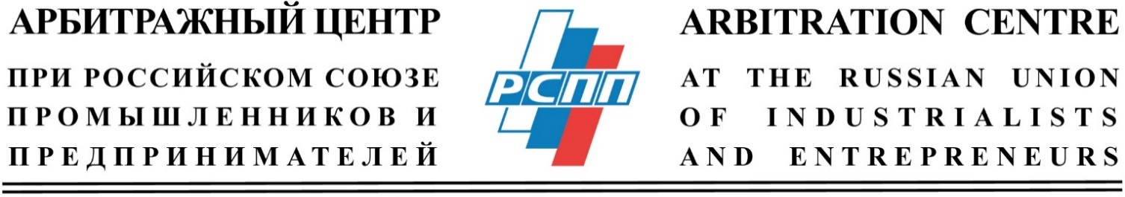

ПРИГЛАШЕНИЕ

Расширенный семинар-совещание
арбитров Южной территориальной коллегии Арбитражного центра при РСПП.
01 апреля 2022 года
Ставропольский край, г. Пятигорск

К участию в семинаре-совещании приглашаются:
- арбитры Арбитражного центра при РСПП (участие обязательно);
- представители органов исполнительной власти субъектов Российской Федерации, входящих в Северо-Кавказский федеральный округ;
- представители региональных предпринимательских и юридических объединений и сообществ;
- представители организаций и банков;
- представители научного сообщества в области юриспруденции.

10.30 – 11.00 Регистрация участников.
Бизнес-холл отеля «Интурист» по адресу:
Ставропольский край, г. Пятигорск, пл. Ленина, д. 13
Ведущие семинара-совещания:
Пóганцев Иван Владимирович – Советник Председателя Арбитражного центра при РСПП.
Карташова Лариса Георгиевна – Президент Союза «Палата бизнеса Северного Кавказа».
Костанов Санасар Степанович – Руководитель Южного отделения Арбитражного центра при РСПП
11.00 – 11.20
Приветственное слово:
Карташова Лариса Георгиевна – Президент Союза «Палата бизнеса Северного Кавказа»;
Вручение сертификатов арбитрам Южного отделения Арбитражного центра при РСПП
11.20 - 13.00
Темы для обсуждения:
1. Компетенция, особенности и преимущества третейского разбирательства в современных условиях. Способы и порядок заключения третейского соглашения.
2. О создании при Правительствах субъектов Российской Федерации, входящих в Северо-Кавказский федеральный округ, Советов по развитию арбитража, посредничества и иному совершенствованию предпринимательских и инвестиционных правоотношений (далее – Совет).
Примечание:
Совет будет являться совещательным органом, который создан с целью организации проведения предварительной общественной экспертизы решений и (или) нормативных актов Правительств, министерств, ведомств, комитетов, а также законопроектов с целью формирования соответствующих вопросов со стороны институтов гражданского общества для обсуждения их с органами государственной власти.
Основными задачами Совета являются:
- обеспечение участия экспертного сообщества в процессе подготовки и реализации решений, нормативных актов органов государственной власти;
- обеспечение общественного контроля за выполнением решений, нормативных актов органов государственной власти;
- обеспечение участия экспертного сообщества в процессе обсуждения и подготовки позиции президиумов и (или) научно-консультативных советов государственных судов субъектов Российской Федерации, входящих в Южный федеральный округ;
- популяризация арбитража, посредничества в предпринимательском сообществе.
3. Перспективы развития Южного отделения Арбитражного центра при РСПП на Северном Кавказе, включая возможность заключения Соглашений о сотрудничестве в области поддержки и развития арбитража с профильными министерствами и ведомствами субъектов Российской Федерации, с региональными юридическими и предпринимательскими объединениями и сообществами, с предпринимательскими структурами.
13.00 – 13.20 Перерыв на кофе.

13.20 - 14.20
Темы для обсуждения:
1. Обсуждение плана мероприятий Южного отделения Арбитражного центра при РСПП на 2022 – 2023 годы с учётом предложений, руководителей офисов, арбитров, представителей региональных юридических и предпринимательских объединений и сообществ, представителей предпринимательских структур региона.
2. Подведение итогов. Двухсторонние встречи и переговоры.

Прошу участников семинара-совещания соблюдать, установленные в регионе, ограничительные меры, направленные на сдерживание темпов роста заболеваемости COVID-19.
С уважением,
Советник Председателя
Арбитражного центра при РСПП И.В. Пóганцев

